Физкультурное занятие для детей 5 – 6 лет
Вводная часть
- Ходьба на месте или по комнате
- Ходьба по комнате на носках
- Ходьба по комнате на пятках
- Ходьба с высоким подниманием коленей
- Подскоки в движении
- Легкий бег
- «Слоники»: ползание с опорой на ладони и колени
- «Черепашки»: ползание с опорой на локти и колени
- «Мишки»: передвижение с опорой на стопы и ладони
- «Паучки»: передвижение ногами вперед с опорой на руки (руки сзади)
- Легкий бег
Общеразвивающие упражнения
(с мячом)
1. И. п.: присед, мяч в руках внизу. 1—2 — встать, мяч поднять вверх, правую ногу отвести назад на носок, потянуться; 3—4 — вернуться в исходное положение. То же левой ногой (6—7 раз).
2. И. п.: ноги врозь, мяч в обеих руках внизу. 1 — мяч вперед; 2 — поворот туловища вправо, руки прямые; З — прямо, мяч вперед; 4 — вернуться в исходное положение. То же в левую сторону. При поворотах туловища ноги не сдвигать (6—8 раз).
3. И. п.: ноги на ширине плеч, мяч в обеих руках внизу. 1—3 — наклониться, прокатить мяч от одной ноги к другой; — вернуться в исходное положение (5—6 раз).
4. И. п.: стоя, пятки вместе, носки врозь, мяч в обеих руках внизу. 1 — мяч поднять вверх; 2 — наклон вправо, правую ногу в сторону на носок; З — выпрямиться, мяч вверх; 4 — вернуться в исходное положение. То же в левую сторону (6—8 раз).
5. И. п.: сидя, ноги вместе, мяч лежит на стопах ног, руки в упоре сзади. 1—2 — поднять ноги вверх, скатить мяч на живот, поймать его; 3—4 — исходное положение (6—7 раз).
6. И. п.: лежа на животе, мяч в согнутых руках перед собой. 1—2 — прогнуться, мяч вынести вперед; 3—4 — вернуться в исходное положение (6—7 раз).
7. И. п.: стоя, ноги слегка расставлены, руки на поясе, мяч на полу. Прыжки вокруг мяча вправо и влево. Повторить 3—4 раза.
Основная часть
- Прыжки «с кочки на кочку» на одной ноге. По комнате разложены плоские препятствия – «кочки». Дети прыгают на каждую «кочку» на правой, а затем на левой ноге (Повторить 3 -4 раза каждой ногой)
- Ползание на четвереньках с опорой на колени и ладони назад по прямой (повторить 3 раза); ползание животом вверх с опорой на ладони и стопы назад по прямой (повторить 3 раза).
- Подбрасывание мяча вверх. Подбросить мяч вверх двумя руками, хлопнуть в ладоши, поймать мяч (не менее 10 раз)

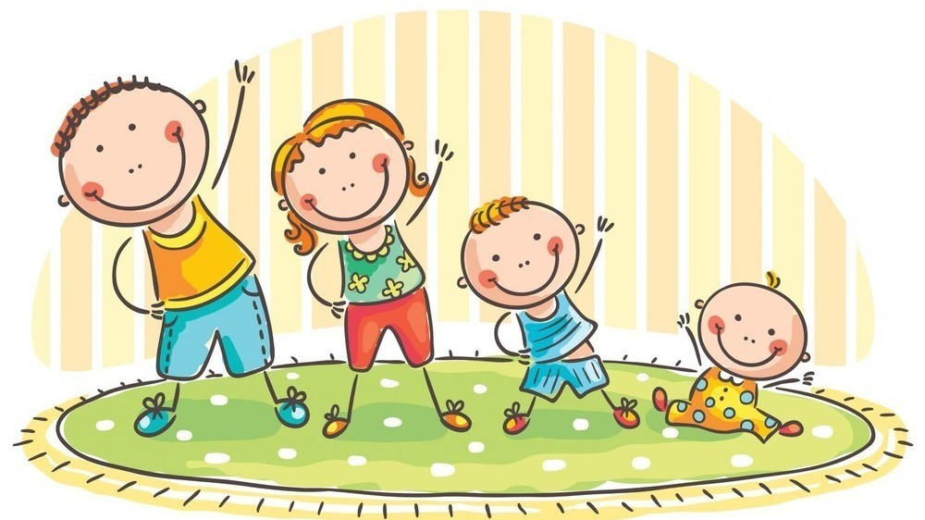

Подвижная игра
«Медведи и пчелы»
Взрослые пчелы, дети – медведи. Пчелы находятся в улье. По сигналу пчелы летят на луг за медом и жужжат. Как только все пчелы улетят, медведи заходят в улей и лакомятся медом. По сигналу: «Медведи!» - пчелы летят и жалят медведей, не успевших убежать из улья (дотрагиваясь до них рукой). Затем пчелы возвращаются в улей, и игра возобновляется, дети и взрослые меняются ролями.
Заключительная часть
Строевое упражнение
По команде «Прыжком напра-во!» дети прыгают с поворотом направо. по команде «Прыжком нале-во!» дети прыгают с поворотом налево.

